Войлокова Е.Е.
Сопротивление организационным изменениям в оценке HR-менеджеров (результаты первичной статистической обработки и анализа)
Научный семинар №9 от 12.09, 2013 года

Выборка испытуемых и методика исследования
Выборку респондентов составили 30 HR-менеджеров, занимающих должности директоров (заместителей) служб управления персоналом и руководители отделов (департаментов), имеющих опыт работы с сопротивлением персонала организационным изменениям. HR-менеджеры представляли широкий спектр нижегородских компаний, работающих в различных отраслях экономики, в том числе: HORECA (ГК ПИР, Love Food , X5 retail group); банки (Сбербанк, Росбанк, МДМ банк), телекоммуникации (МТС, Мегафон, Ростелеком); промышленное производство и транспорт (ГАЗ, Гидротермаль, УК ОБФ, РЖД); продажа автомобилей (АГАТ, «Автомобили Баварии», Плаза, Трансинвест), производство продуктов питания (НМЖК, Сладкая жизнь, Coca-Cola), инжиниринг (Атомэнергопроект, НИАЭП, Гринатом), страхование (Росгосстрах, Альфастрахование, «Орбайте»), фармацевтика (Штада, Нижфарм), услуги (Word Class, Tom Hunt, Adecco) и др. Среди них по своему масштабу: 6 компаний являются нижегородскими, 6 – региональными, 11 – российскими и 7 – транснациональными.
Исследование проводилось методом письменного опроса. Разработанный нами опросник включал в себя 22 вопроса, разбитых на 4 блока. Первый блок (8 вопросов) направлен на выявление характеристик компании: название, направление деятельности, возраст, численность персонала, масштаб, стадия развития, структура и тип организационной культуры. Второй блок (4 вопроса) нацелен на выявление характера проводимых в компании плановых изменений и оценку (по 7-бальной шкале) общей интенсивности сопротивления персонала изменениям. Третий блок (5 вопросов) нацелен на оценку (по 7-баллльной шкале) основных индивидуальных, групповых и организационных причин сопротивления изменениям. И, наконец, четвертый блок (5 вопросов) нацелен на выявление методов, которые используют работники HR-служб для преодоления индивидуальных, групповых и организационных причин сопротивления персонала изменениям и роли линейных менеджеров в решении этой проблемы.
Основные результаты исследования
Результаты проведенного опроса были подвергнуты статистической обработке с помощью программы SPSS 13.0 for Windows. Ниже представлены первичные результаты обработки данных.
Анализ характера плановых изменений свидетельствует о том, что чаще всего они касаются структуры компании (80%), внедрения новых технологий работы (67%), а также создания новых направлений деятельности (нового продукта) (60%) и нововведений в системе материального стимулирования (60%). Относительно реже происходят изменения в стиле управления и корпоративной культуре (50%), а также в кадровой политике (43%). При этом как наиболее значимые для компаний HR-менеджеры оценивают внедрение новых технологий работы, создание новых направлений деятельности (нового продукта) и изменения в стиле управления и корпоративной культуре.
Общая интенсивность сопротивления персонала организационным изменениям показана на рис.1, из которого можно видеть, что распределение оценок близко к нормальному и наиболее типичной является средняя интенсивность сопротивления.
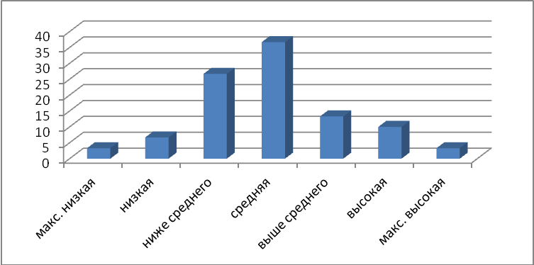
Рис.1. Общая интенсивность сопротивления сотрудников организационным изменениям
Одним из ключевых для понимания причин сопротивления персонала организационным изменениям является вопрос о том, какая именно группа причин – индивидуальных, групповых или организационных – является основной для возникновения сопротивления. Ниже в таблице 1 представлены результаты ранжирования HR-менеджерами трех групп причин сопротивления.
Таблица 1
Ранжирование индивидуальных, групповых и организационных причин
по степени их значимости
Причины | 1-е место | 2-е место | 3-е место
Индивидуальные | 12 | 8 | 10
Групповые | 7 | 16 | 7
Организационные | 11 | 6 | 13

Легко видеть, что основными причинами сопротивления персонала изменениям HR-менеджеры считают причины индивидуальные либо организационные, а групповые причины оцениваются как менее значимые.
Результаты изучения степени влияния различных причин на сопротивление организационным изменениям представлены в табл. 2

Таблица 2
Степень влияния индивидуальных, групповых, организационных причин на сопротивление организационным изменениям
№ | Причины сопротивления персонала изменениям | Степень влияния  (по7-балльной шкале)
 | Индивидуальные | Ср. знач. | Станд. откл.
1 | Инертность, нежелание преодолевать трудности и брать на себя дополнительные обязательства, неуверенность в себе и мотивация избегания неудач | 4,65 | 1,69
2 | Страх перед воображаемыми или реальными негативными последствиями: угроза трудовой занятости, материальных потерь, положению в компании и т.п. | 3,83 | 1,80
3 | Отсутствие уважения и доверия к лицам, осуществляющим изменения (в силу пренебрежительного отношение к сотрудникам, отсутствия профессионального опыта и др.) | 2,7 | 1,70
 | Групповые
1 | Устоявшиеся групповые нормы (неформальные правила поведения) | 3,8 | 1,85
2 | Групповая сплоченность (в ситуации несовпадения целей группы и целей организации) | 3,73 | 1,76
3 | Угроза потери власти подразделения | 2,98 | 2,06
 | Организационные
1 | Несовершенная система организационной коммуникации | 4,27 | 1,70
2 | Особенности организационной культуры | 3,3 | 2,00
3 | Отсутствие ясной стратегии развития компании | 3,3 | 2,00
4 | Структура компании (препятствующая проведению организационных изменений) | 3 | 2,06
5 | Авторитарный стиль управления в проведении организационных изменений | 2,87 | 2,33

Обращает на себя внимание, что в группе индивидуальных причин сопротивления изменениям первое место занимает инертность персонала и страх перед последствиями изменений; среди групповых причин лидируют групповые нормы и сплоченность, а среди организационных факторов наибольшее значение имеет система организационной коммуникации. В целом, отчетливое лидерство обнаруживается у двух причин возникновения сопротивления – это инертность и несовершенная система организационной коммуникации, а наименьшее значение имеют: отсутствие доверия и уважения к руководству, угроза потери власти подразделения и авторитарный стиль в проведении изменений. Полученные результаты позволяют осознанно подходить к выбору методов преодоления сопротивления.
Какова же сложившаяся практика деятельности HR-менеджера по преодолению сопротивления организационным изменениям? Результаты исследования показывают, что при управлении плановыми изменениями (нововведениями) компании HR-менеджеры чаще всего решают следующие задачи: информируют и разъясняют сотрудникам содержание нововведений (90%); контролируют ход проведения нововведений (77%); участвуют в обсуждении целесообразности и разработке плана нововведений (70%); способствуют преодолению сопротивления организационным изменениям (60%), инициируют проведение нововведений (57%).
Среди методов, используемых HR-менеджерами для преодоления индивидуальных барьеров сопротивления изменениям, выделяются следующие: специальное профессиональное обучение новым компетенциям (67%); психологическая помощь и поддержка (63%); обучение навыкам здорового образа жизни и методикам преодоления стресса (23%). Для преодоления групповых барьеров сопротивления изменения HR-менеджеры используют групповое обсуждение и дискуссии (70%); мотивационный тренинг (47%); ротацию состава подразделений и команд (40%). С целью преодоления организационных барьеров сопротивления изменениям HR-менеджеры используют разъяснение сотрудникам актуальности организационных изменений (87%); контроль и принуждение к внедрению нововведений (67%); совершенствование организационных коммуникаций (63%); вовлечение сотрудников в процесс принятия решений (53%); проектирование новой структуры компании (30%); трансформацию организационной культуры (17%).
Оценивая роль линейного менеджера (руководителя подразделения) в преодолении сопротивления организационным изменениям, большинство респондентов (57%) ответили, что линейный менеджер и HR-менеджер должны нести совместную ответственность на паритетных началах за преодоление сопротивления персонала изменениям. При этом 27% респондентов считает, что ведущая должна роль принадлежит линейному менеджеру, а вспомогательная HR-менеджеру 27% и 23% считают, что, напротив, ведущая роль должна принадлежать HR-менеджеру, а вспомогательная линейному менеджеру 23%.

